Poznámky do zošita ( na 16.3.2020) – PREPÍSAŤ!!!

OBOJŽIVELNÍKY A PLAZY ŽIJÚCE VO VODE A NA BREHU
Obojživelníky – rozmnožujú a vyvíjajú sa vo vodnom prostredí.

SKOKAN ZELENÝ – brehy močiarov a rybníkov, prezimuje v bahne na dne,
- koža pokrytá hlienom (doplnkové kožné dýchanie) – po vyschnutí hynie;
- pohyb – zadné končatiny, prsty spojené plávacou blanou,
- samček má pri ústach zvukové mechúriky – kŕkanie,
- vajíčka a larvy vo vode (potrava planktón), dospelé sa živia hmyzom,
- sú potravou pre plazy a vtáky, zákonom chránený.
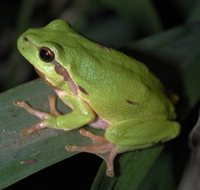
ROSNIČKA ZELENÁ – hladká, zelená koža, mení farbu podľa prostredia,
- na prstoch prísavné vankúšiky – umožňujú šplhanie,
- prezimuje na dne vôd alebo v pôde, zákonom chránená.

MLOK BODKOVANÝ – obojživelník, samček sa od samičky líši vonkajšími znakmi, rozmnožuje sa vo vode, zákonom chránený.

UŽOVKA OBOJKOVÁ – dve biele alebo žltkasté polmesiačikovité škvrny za hlavou,
- suchá koža so šupinami,
- korisť prehĺta v celku,
- nie je jedovatá! zákonom chránená.

KORYTNAČKA MOČIARNA – jediná korytnačka u nás žijúca, stojaté vody,
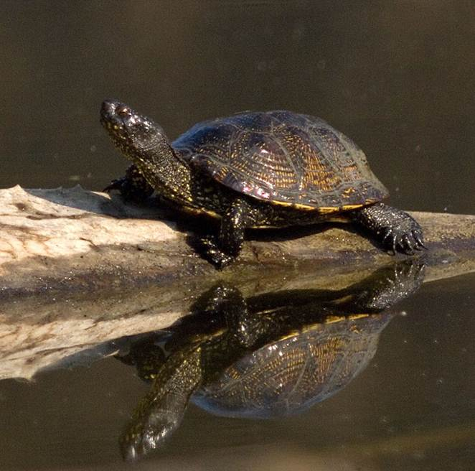
- mäkké telo chráni pancier,
- mäsožravá, zákonom chránená

